Stáž v Řecku, Soluň
Kateřina Fábiková, Helena Zychová
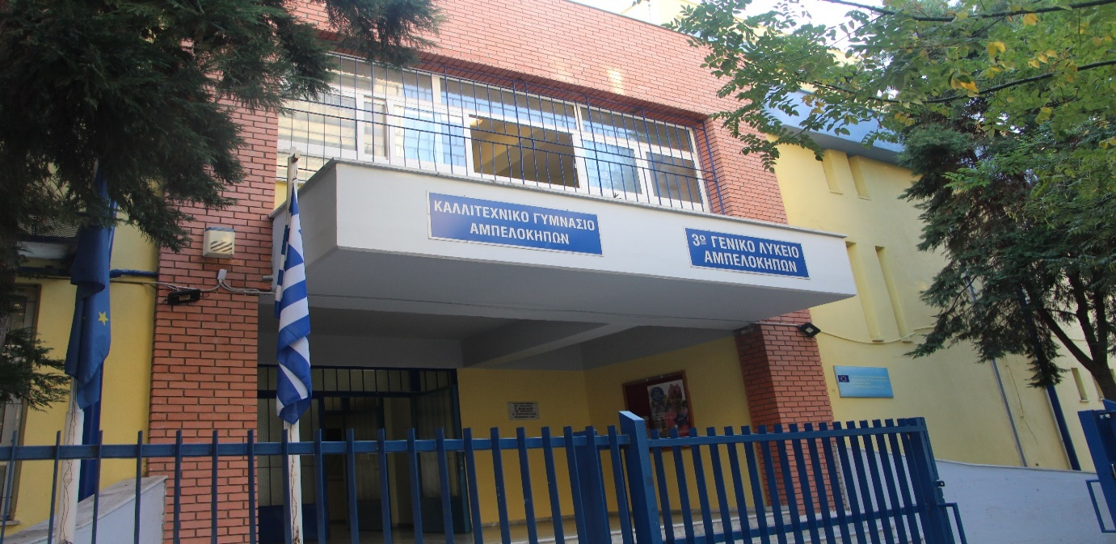
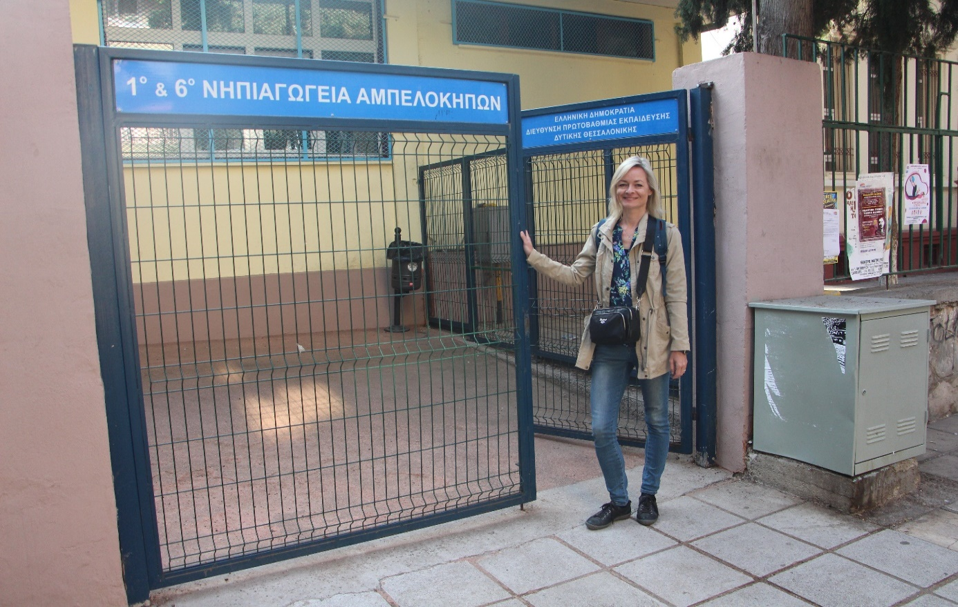

Nejdříve něco o Soluni, z historie vychází současnost tohoto města, pak něco o školství v Řecku. Dále fotky ze školky a v bodech popsaný způsob výuky. Nakonec vzdělávací program navštívené školky.
Soluň (Tesalonika, řecky Θεσσαλονίκη, přepisováno jako Thessaloniki, někdy též Saloniki z tureckého Selânik) je neoficiální metropolí řecké Makedonie, správní středisko oblasti Střední Makedonie a prefektury Soluň. S předměstími zde žije přes jeden milion obyvatel a je druhým největším řeckým městem. Několik staveb ve městě z období raného křesťanství a Byzantské říše je od roku 1988 zapsáno na seznamu světového kulturního dědictví UNESCO.
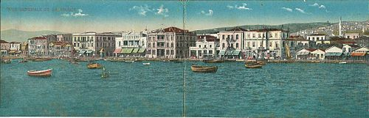Přístaviště v Soluni v roce 1917

Soluň (řecky Thessaloniki) je druhým největším městem Řecka. Soluň není tak rušná jako Athény a i poznávání zdejších historických krás se děje v klidnějším duchu. Ve městě žije trvale asi 700 tisíc obyvatel, ale vzhledem k tomu, že jsou zde vyhlášené univerzity, tak se sem v době akademického roku sjíždějí studenti z celého Řecka. I díky jim je centrum města plné vyhlášených barů, módních butiků a každý večer se zde pořádají koncerty a vernisáže.
Soluň leží v severní části Řecka a je jedním z nejkulturnějších měst v zemi. Je také důležitým dopravním uzlem. Kromě mezinárodního letiště se zde nachází také důležitý přístav. Kotví tu nákladní lodě, jejichž náklad zásobuje celé severní Řecko. Navíc odtud vedou trasy trajektů na známé řecké ostrovy. Soluň se stala domovem řady významných byzantských staveb a raně křesťanských kostelů. Najdete zde i budovy vystavěné osmanskými Turky a také několik synagog patřících skupině židů, označovaných jako Sfaradin. I díky těmto stavbám byla Soluň zařazena v roce 1988 na seznam UNESCO.

Historie Soluně
Město založil v roce 315 před naším letopočtem pozdější makedonský král Kassandros a pojmenoval ho podle své manželky Thessaloníky, dcery Alexandra Velikého. Město rychle vzkvétalo a po pádu makedonské říše a jejím včlenění do říše římské se v roce 148 před naším letopočtem stalo správním střediskem nově zřízené provincie Macedonia. K ní byla od roku 146 až do druhé poloviny 1. století před naším letopočtem administrativně přičleněna i provincie Achaia, jež zahrnovala vlastní evropské Řecko. V Byzantské říši si Soluň záhy získala postavení druhého nejvýznamnějšího města v evropské části říše.
V první polovině 9. století se tu narodili pozdější slovanští věrozvěstové Konstantin a Metoděj, které samozřejmě velice dobře známe i u nás.
Těžké doby přicházely na Soluň za nepřátelských vpádů, zvláště Saracénů v roce 904 a Normanů v roce 1085. Obsazení města Turky v roce 1430 znamenalo hluboký přeryv v dosavadním vývoji. Ve městě zůstal tehdy jen malý zlomek původního obyvatelstva. Kolem roku 1600 se v troskách Soluně smělo usídlit asi 20 tisíc španělských židů a teprve v 18. století se sem začali vracet ve větší míře i Řekové.

Součástí novodobého řeckého státu se stala Soluň v roce 1912. Po 1. světové válce opustila město část zdejších Turků a naopak se zde usadilo mnoho Řeků uprchlých z Malé Asie. Německou okupaci, z doby 2. světové války, nepřežili mnozí ze soluňských židů.
Ještě před podepsáním míru, roku 1917, byla celá zničena požárem, jehož příčina není dodnes objasněna. Francouzský architekt Ernest Hebrard Soluň přestavěl, což vedlo ke ztrátě jejího orientálního, tureckého rázu a jejímu architektonickému návratu Evropy. Po válce kromě této obnovy došlo i k ohromnému stěhování obyvatelstva, často se mu také říkalo „hlavní město uprchlíků“; byli sem přesídleni Řekové ze západní Anatolie, kdežto Židé naopak odešli do Palestiny nebo do USA. Krátce po vzniku Jugoslávie tu vzniklo Jugoslávské pásmo svobodného obchodu jako výsledek jejích snah o anexi oblasti. Za druhé světové války byla Soluň v letech 1941–1944 obsazena německými vojsky. Okupace zničila poslední zbytky židovské komunity, zůstalo jen necelých 1000 židů. Po válce bylo město rychle obnoveno, v roce 1978 je ale opět poškodilo zemětřesení. Roku 1997 byla Soluň vyhlášena Evropským městem kultury.
Díky přístavu a svojí poloze je její význam veliký pro celou jihovýchodní Evropu, hlavně pro země bývalé Jugoslávie a Bulharsko. V 70. letech byla zprovozněna první dálnice, dnes je zde velká dálniční křižovatka. V Soluni je mezinárodní letiště, které mimo jiné obsluhuje i pravidelnou linku z/do Prahy. Začalo se stavět i metro, které městské dopravě velmi pomůže.

Řecký rámec
Povinné školní vzdělávání PK9
Rok ve škole |  | Stáří | Označení | Vzdělávací fáze
Mateřská škola | Rok 1 | 4–5 | Mateřská škola | Předškolní
Mateřská školka | 2. rok | 5–6 | Mateřská školka
První stupeň | Rok 1 | 6–7 | 1. stupeň | Základní škola
Druhá třída | 2. rok | 7–8 | 2. stupeň
Třetí třída | 3. rok | 8–9 | 3. třída
Čtvrtý ročník | 4. rok | 9–10 | 4. třída
Pátá třída | Rok 5 | 10–11 | 5. třída
Šestá třída | Rok 6 | 11–12 | 6. třída
Sedmá třída | Rok 7 | 12–13 | 1. stupeň | Nižší střední škola  (Tělocvična )
Osmý stupeň | Rok 8 | 13–14 | 2. stupeň
Devátý ročník | Rok 9 | 14–15 | 3. třída
Povinné školní vzdělávání
Desátá třída | Rok 10 | 15–16 | 1. stupeň | Vyšší střední škola  (Lyceum )  (Ekvivalent v USA: střední škola)
Jedenáctá třída | Rok 11 | 16–17 | 2. stupeň
Dvanáctá třída | Rok 12 | 17–18 | 3. třída

Vzdělávací systém v Řecku je organizován Ministerstvem školství, který je zodpovědný za řízení všech vyučovacích a pedagogických zdrojů v zemi.
Škola je povinná pro všechny a zdarma. Ministerstvo vykonává kontrolu nad veřejnými školami, formuluje a implementuje legislativu, spravuje rozpočet, spravuje a koordinuje přijímací zkoušky na vysoké školy na národní úrovni, zavádí národní kurikulum, jmenuje pedagogické pracovníky veřejných škol a koordinuje další služby. Vnitrostátní kontrolní role ministerstva je vykonávána prostřednictvím krajských úřadů veřejného školství, které jsou jmenovány krajskými ředitelstvími základního a středního školství. Veřejné školy a učebnice jsou financovány vládou.
Vzdělávání v Řecku představuje celkem 1 426 175 zapsaných žáků, tj. 786 025 v primární třídě, 360 248 ve střední škole a 276 902 v postsekundární formě.
První cyklus formálního vzdělávání je primární cyklus ( Δημοτικό, šest let, od 6 do 12 let), následované sekundární cyklu, který je rozdělen do dvou dílčích úrovních: povinný Gymnasion ( Γυμνάσιο, tři roky, od 12 do 15 let) a nepovinný Lykeion ( Λύκειο, tři roky, 15 až 18 let). Třetí fáze se týká vysokoškolského vzdělávání.
Veřejná škola je zdarma.
V Řecku je povinné chodit do školy.
96% Řeků umí číst a psát.
Děti mají přístup do počítačových učeben ve školách ve městě, ale ne ve školách na venkově.
V souladu s ustanoveními zákona z roku 2006 zákon zakazuje studentům nosit a používat mobilní telefony v prostorách školy nebo jiných zařízeních, jako jsou chytré hodinky nebo sluchátka do uší. Studenti by měli vypnout mobilní telefony a mít je v taškách.
Denní hodiny třídy: Začínají v 8:00 a končí v 13:30, takže nejsou odpolední hodiny.
Chodí do školy pěšky nebo na skútru.
Ráno v církevních školách před zahájením výuky dělají znamení kříže a modlitbu.
Ve veřejných školách vztyčují vlajku a zpívají národní hymnu.
Jedí doma na oběd. Neexistuje jídelna
Přestávka ve škole. Na dvoře hrají Cat a Mosquitoes a každých 1:30 mají 15minutové přestávky.
Učitelé vyučují řečtinu, náboženskou kulturu, gramatiku, angličtinu, matematiku, životní prostředí, hudbu, vědu a historii.
Učitelé vyučují pravoslavné náboženství.
V Řecku existují internátní školy na středních školách.
Mateřské školy, známé také jako preprimární, jsou připojeny k budovám a sdílejí je s ou. 1. ročník / předškolní škola (Προνηπιαγωγείο), věk 4 až 5 let (s účastí asi 3 let, blíží se 4. rok) 2. ročník / mateřská škola (Νηπιαγωγείο), věk 5 až 6 let (s účastí asi 4 let, blíží se 5. rok)
Školní prázdniny v Řecku zahrnují Vánoce, Den nezávislosti Řecka, Velikonoční, Den národního výročí, tříměsíční letní prázdniny, Státní svátky a místní svátky, které se liší podle regionu, například místního patrona den.
Kromě školní docházky většina studentů navštěvuje soukromé mimoškolní kurzy v soukromých střediscích zvaných „frontistiria“ (φροντιστήρια, frontistirio ) nebo individuální výuku. Tato centra připravují studenty na přijetí na vysoké školy, například Pan-helénská vyšetření, a poskytovat výuku cizích jazyků.
Je zákonem zakázáno studentům používat mobilní telefony v areálu školy. Přijímání nebo telefonování, posílání textových zpráv nebo používání jiných fotoaparátů, videozáznamů nebo jiných záznamových zařízení nebo médií, které zpracovávají obraz a zvuk, jako je chytré hodinky. Studenti musí vypnout mobilní telefony nebo je přepnout do tichého režimu a držet je v taškách.

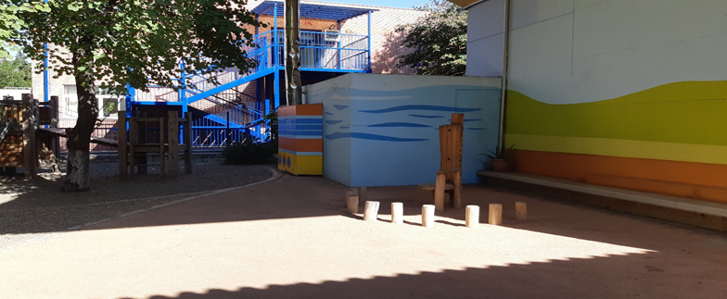

Dvorek sloužící k proběhnutí dětí chvilku před obědem.

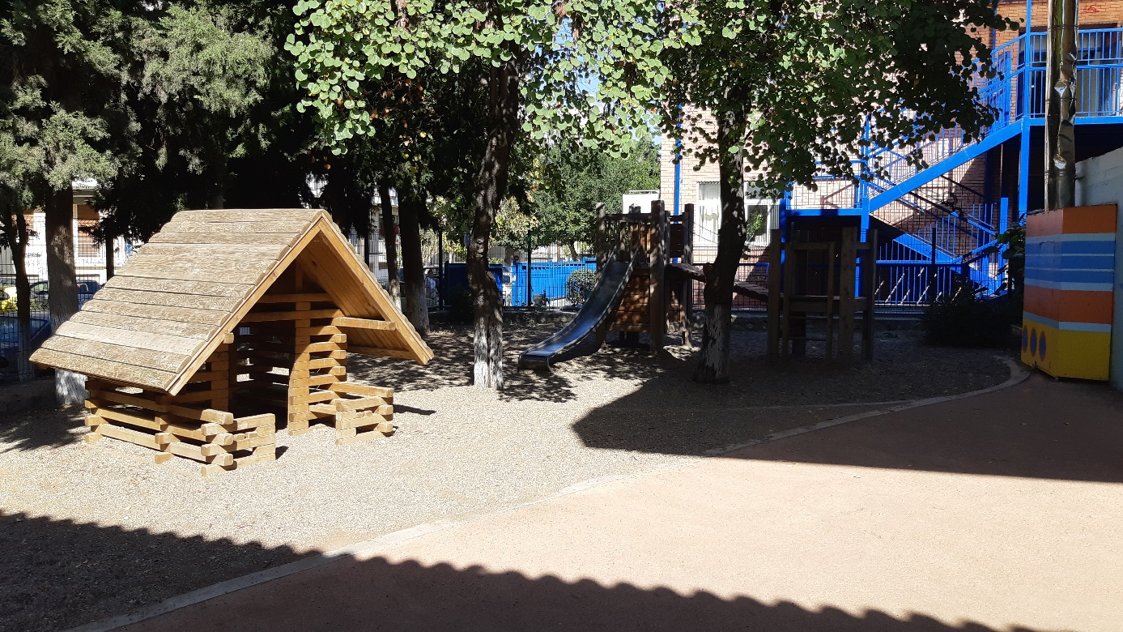

¨
Jedna ze dvou tříd - třída předškolních dětí sloužící k výuce, didaktické pomůcky, ne hračky, jen námětové koutky.
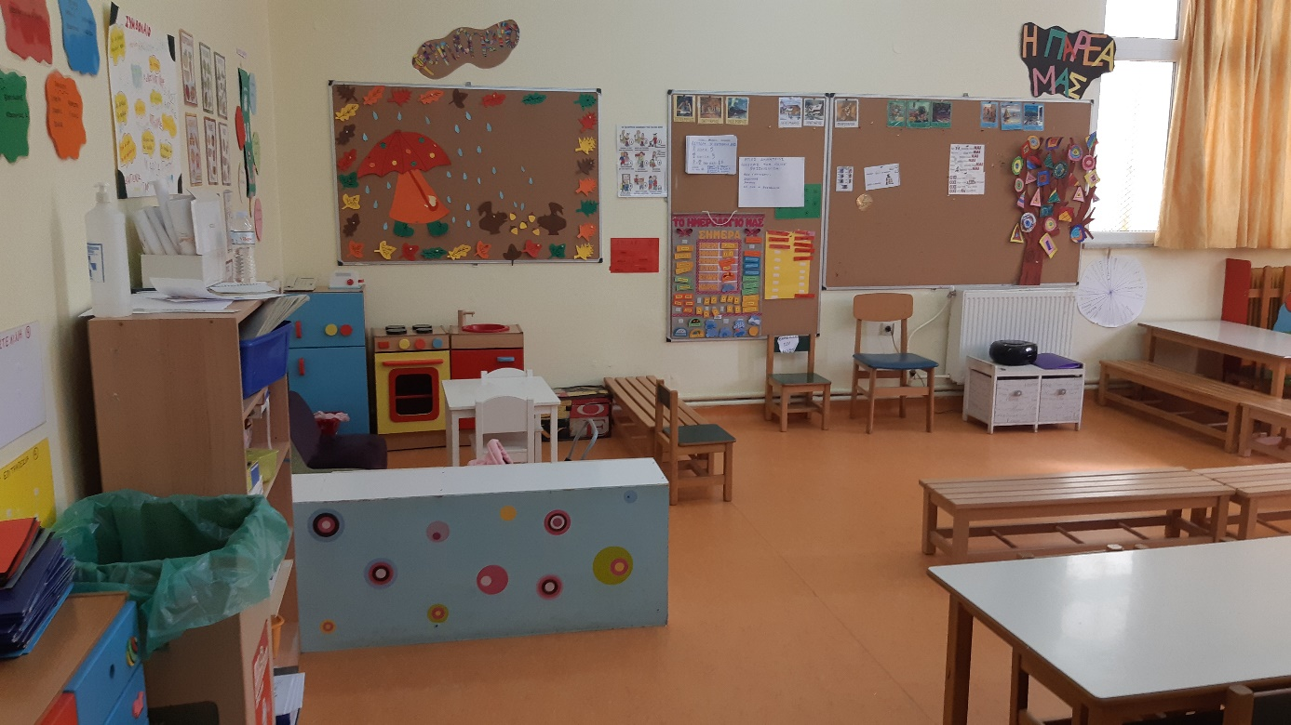

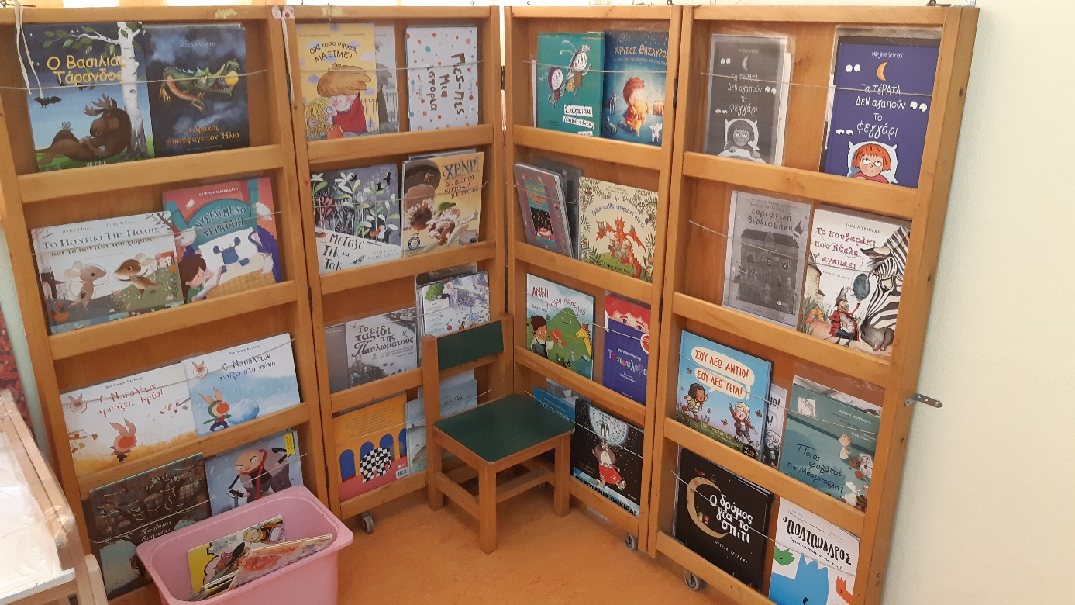
Důraz na čtenářství, na víkend děti dostávají domů knihu s pracovními listy. v deskách, kterou v pondělí vrací. Čte se s porozuměním i během výuky.

Druhá ze tříd – mladších dětí, děti často koukají v krátkých intervalech na televizi, kde mají informace k doplnění výuky.
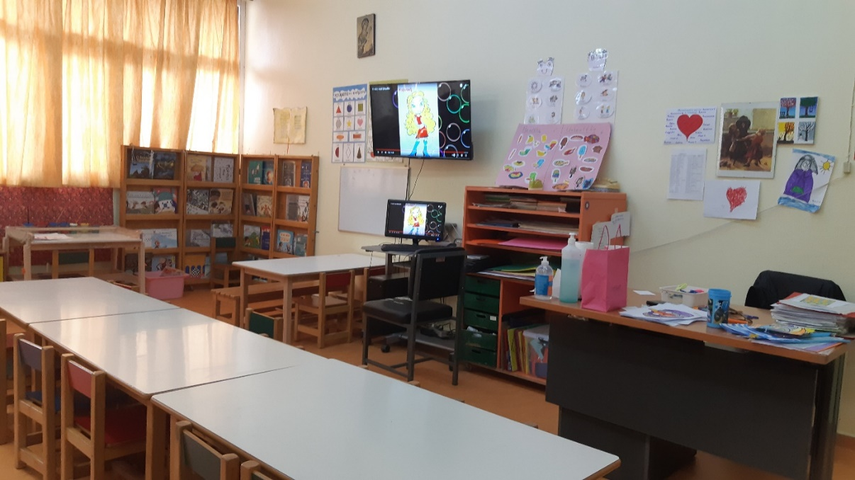

Koutek k sezení, kde povětšinou probíhá výuka.
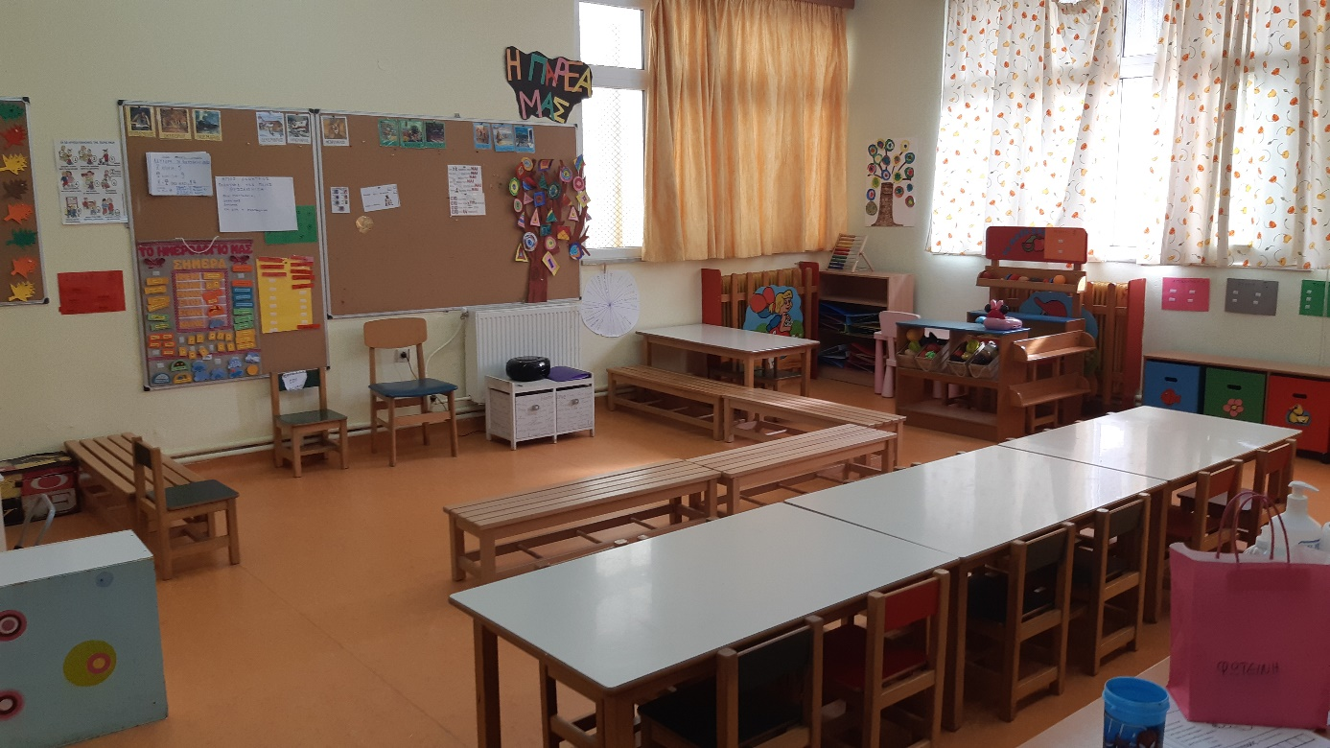
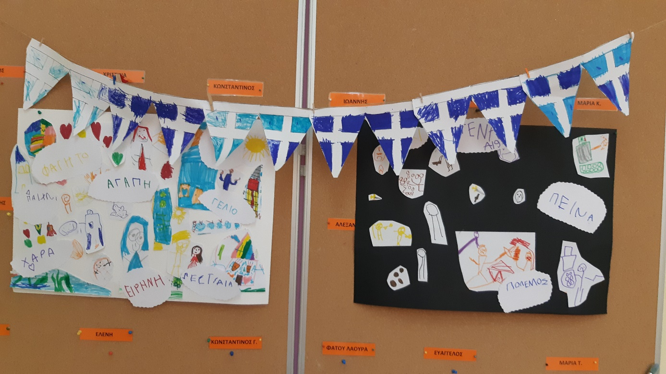
Nástěnka k tématu ve třídě, často obměňovaná.

Obrázek od jednoho chlapce na památku.
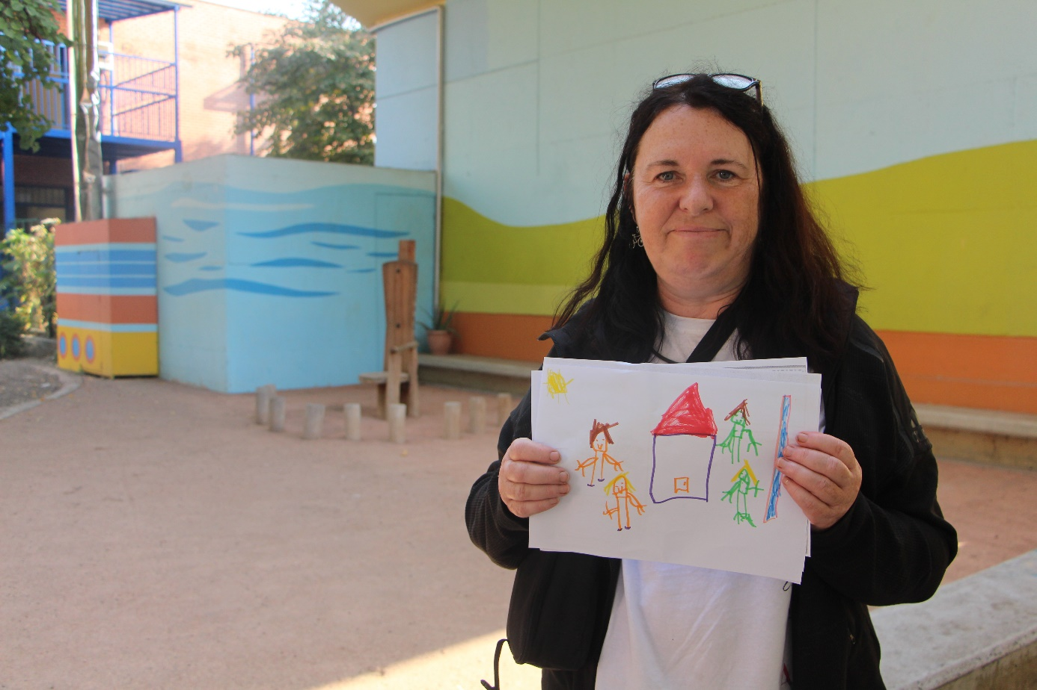

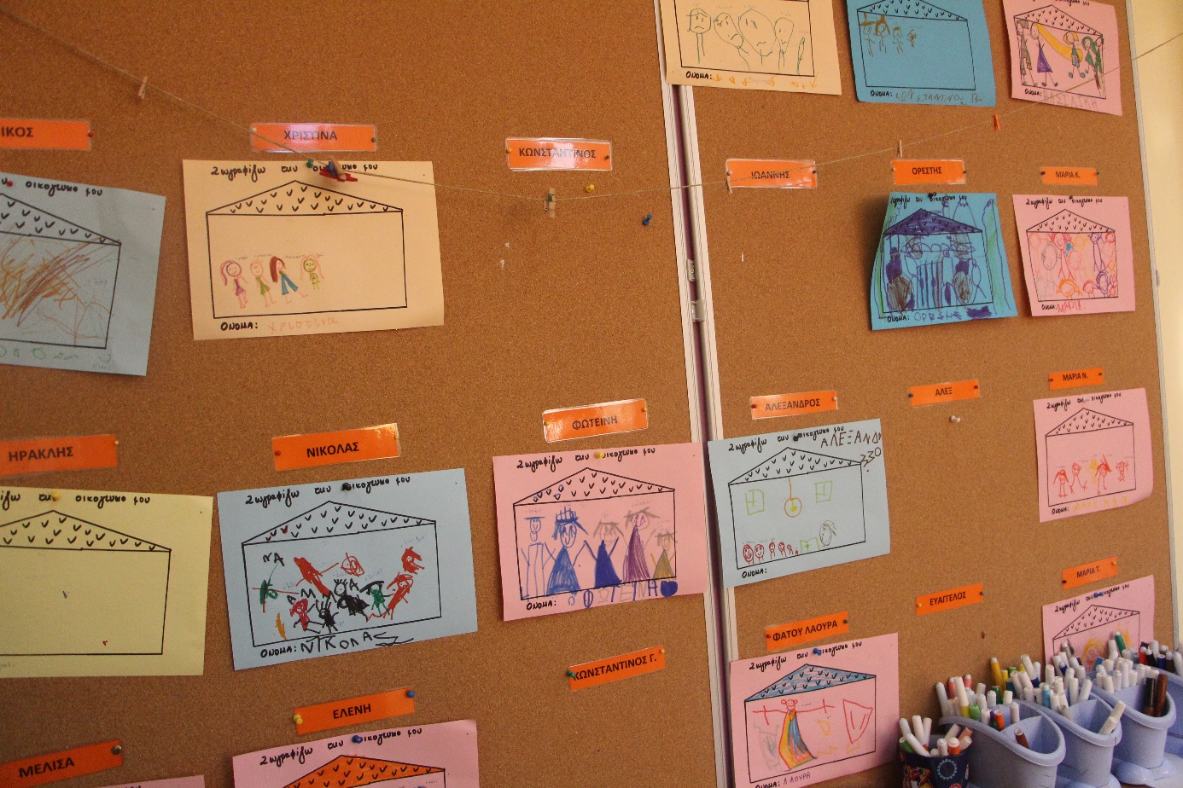
Obrázky rodiny ve třídě mladších dětí.
Podium mezi třídami sloužící k vystupování či odpolednímu spánku. Většina dětí odchází po obědě.
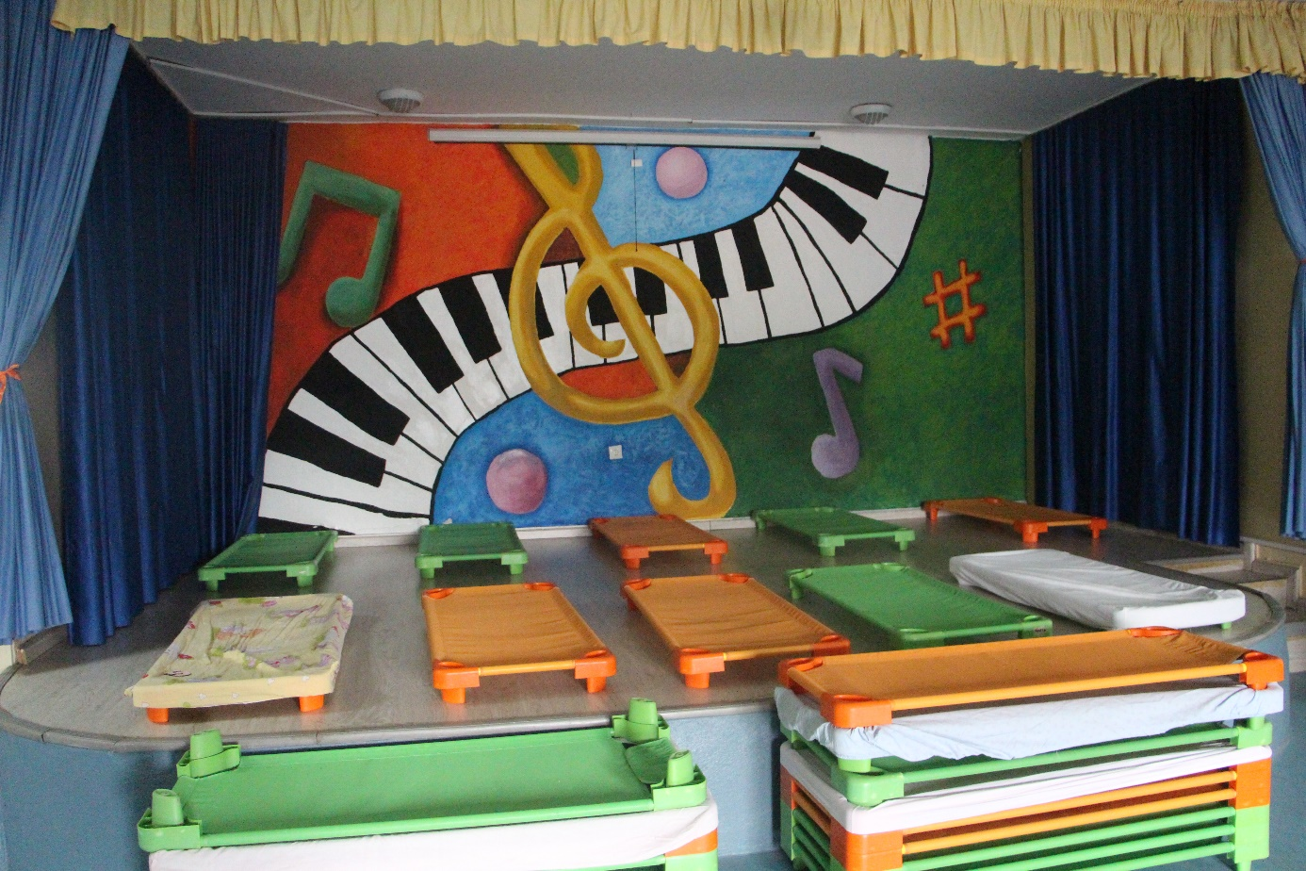

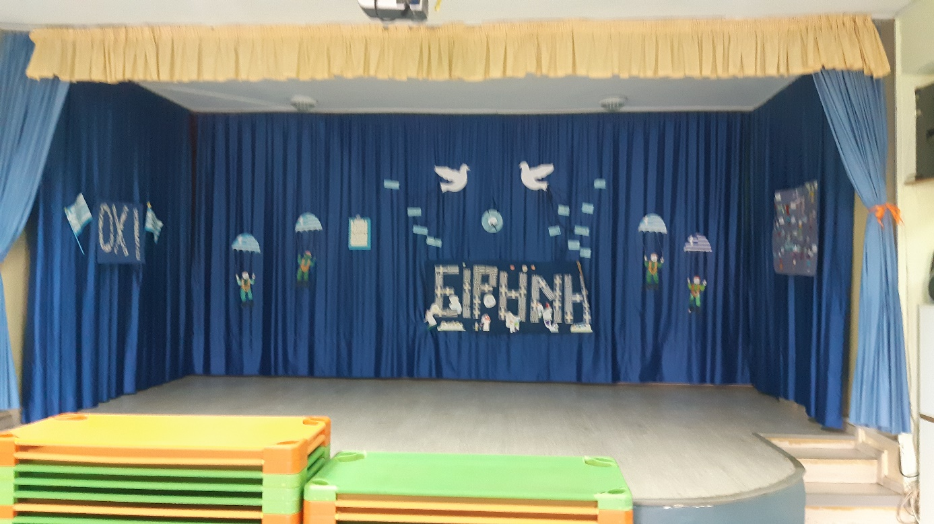
Děti se několikrát denně podepisují (pracovní listy) či opisují slova k tématu.
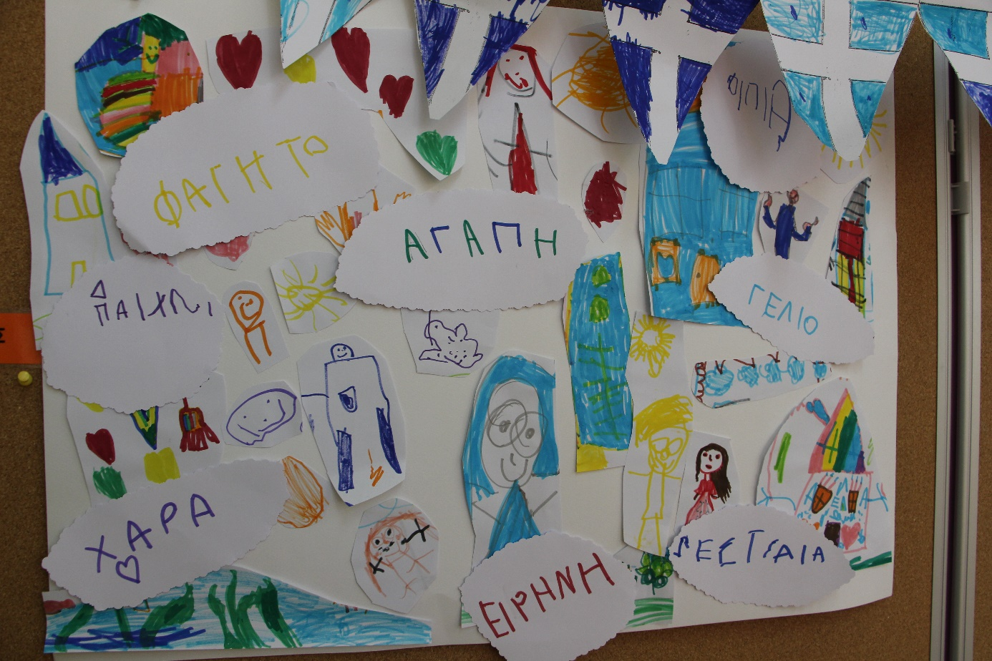

Na dveřích oči dětí. Měly jsme přísný zákaz focení dětí.

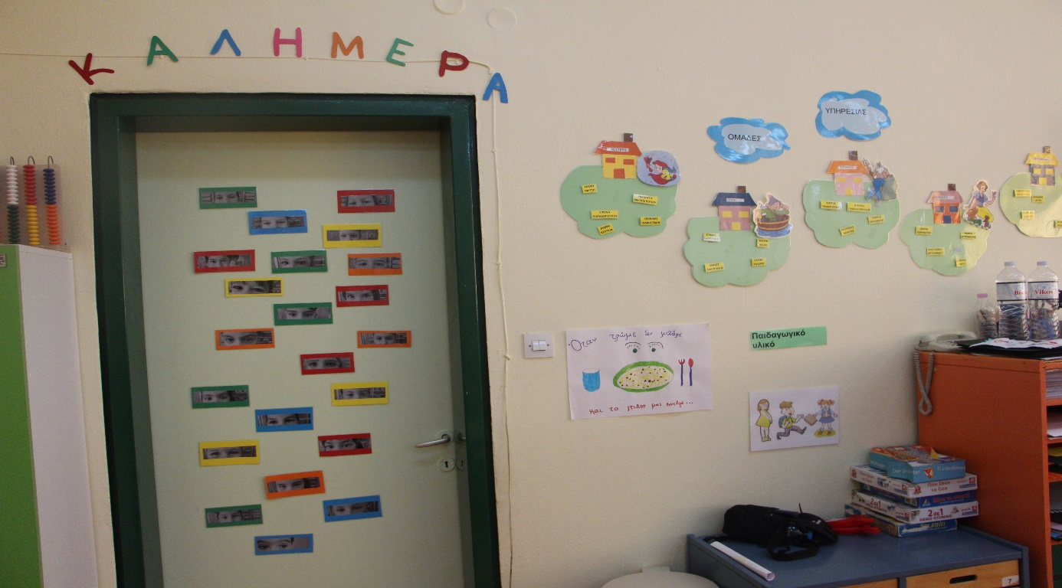

Podzimní tématika.
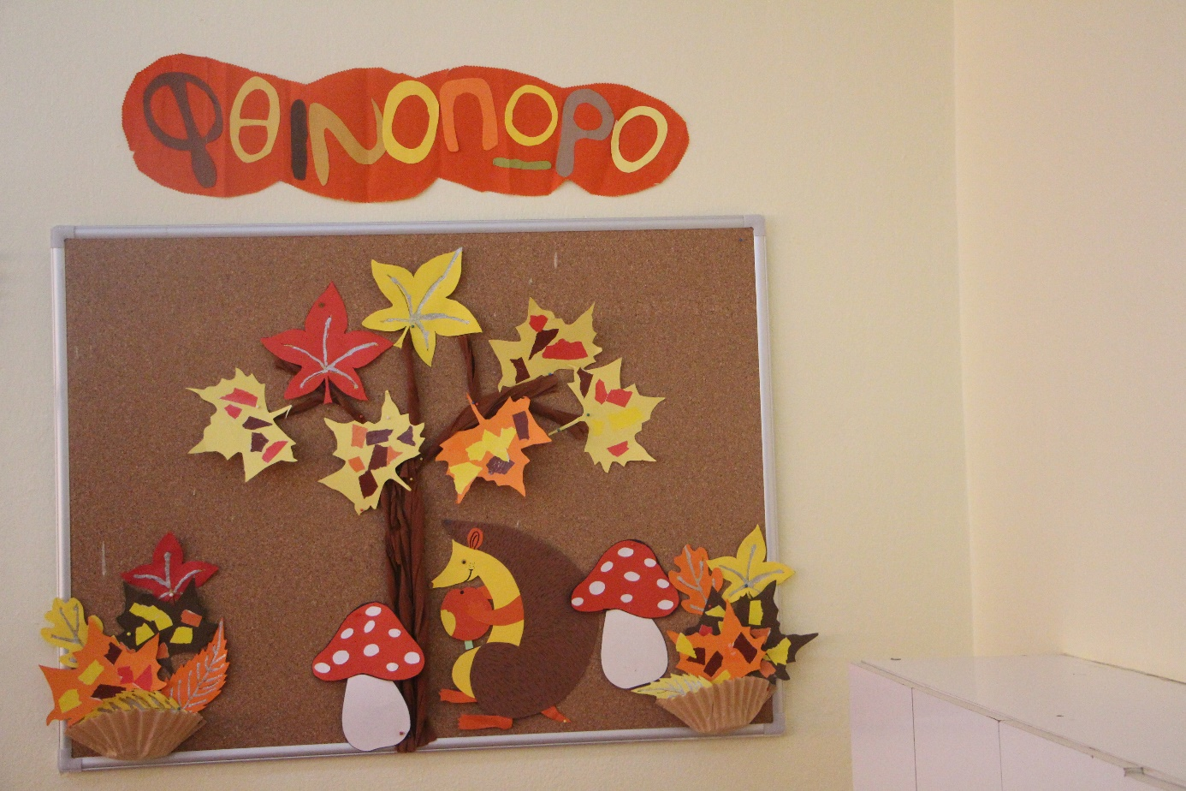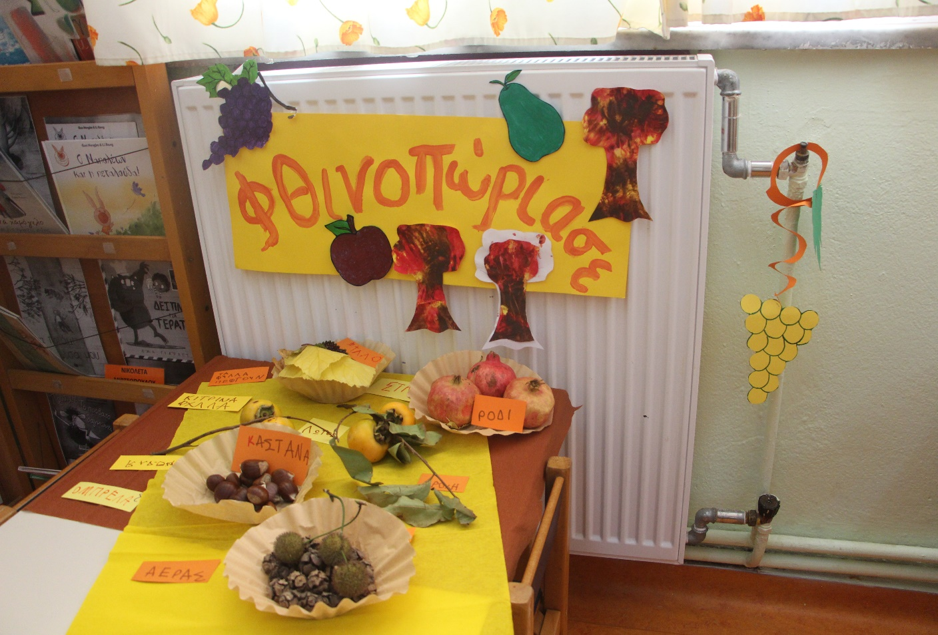

Podzimní stromy, nejstarší děti.
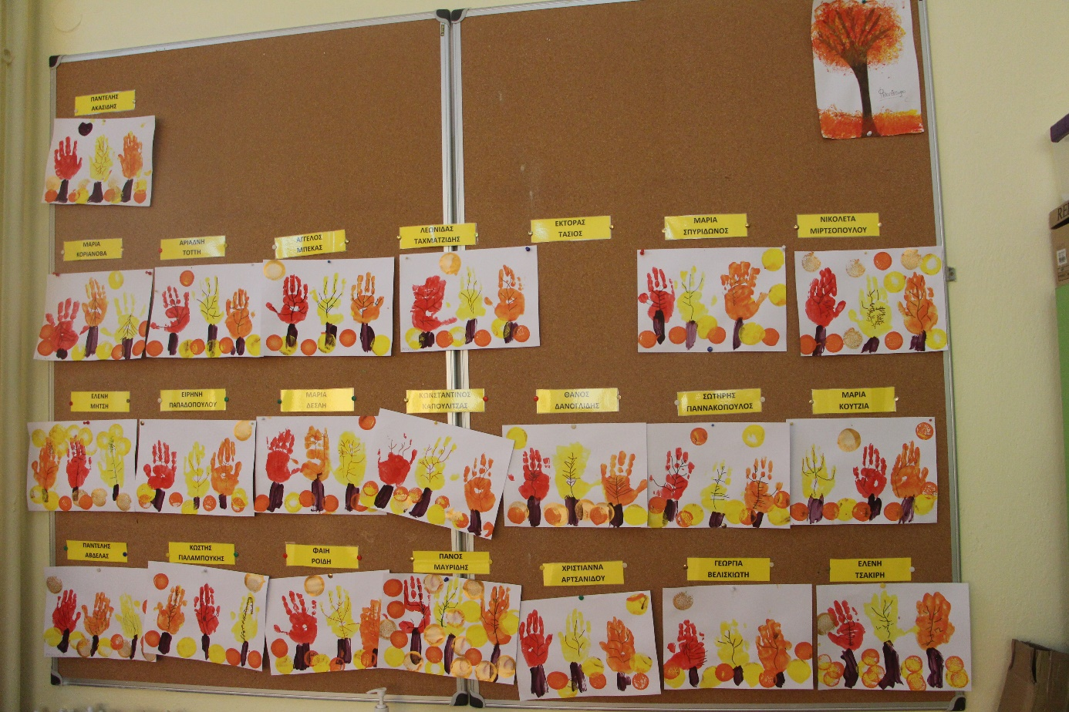

Chodba s podiem a šatnou, v kufrech mají děti svačinu a oběd ti, co spí.
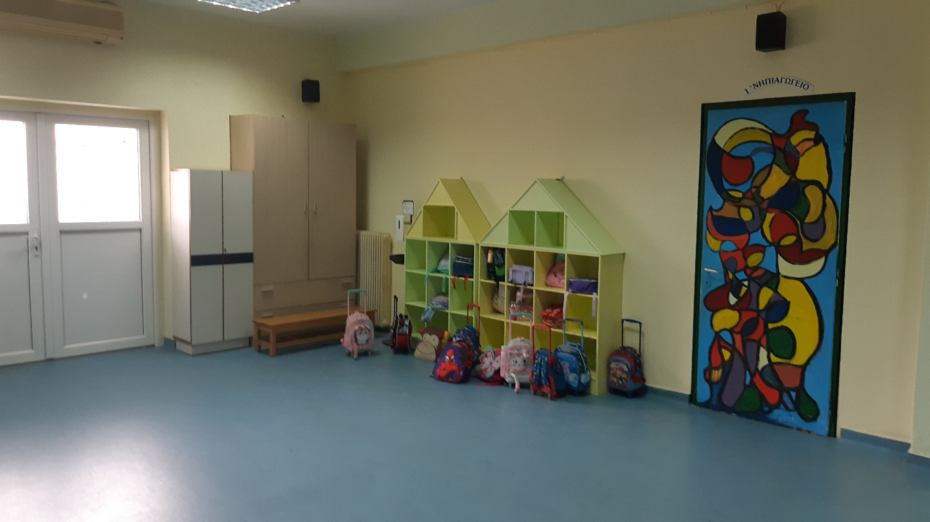

Toalety a umývárna.
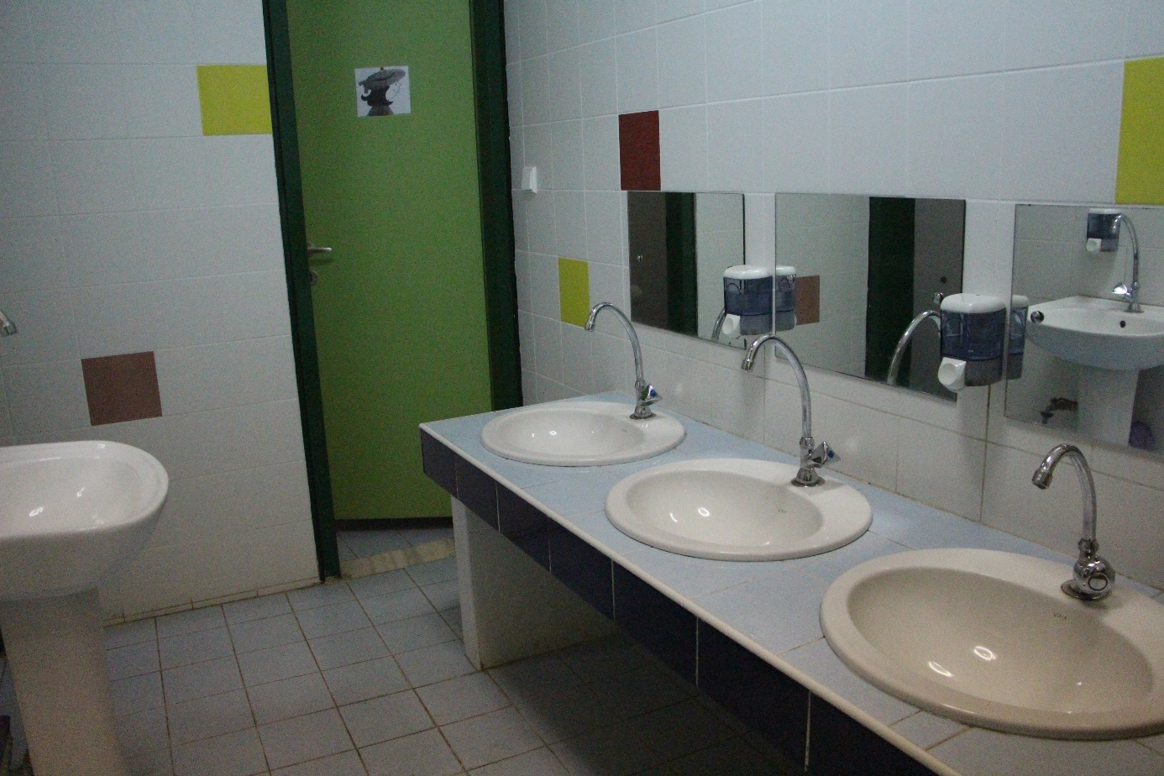
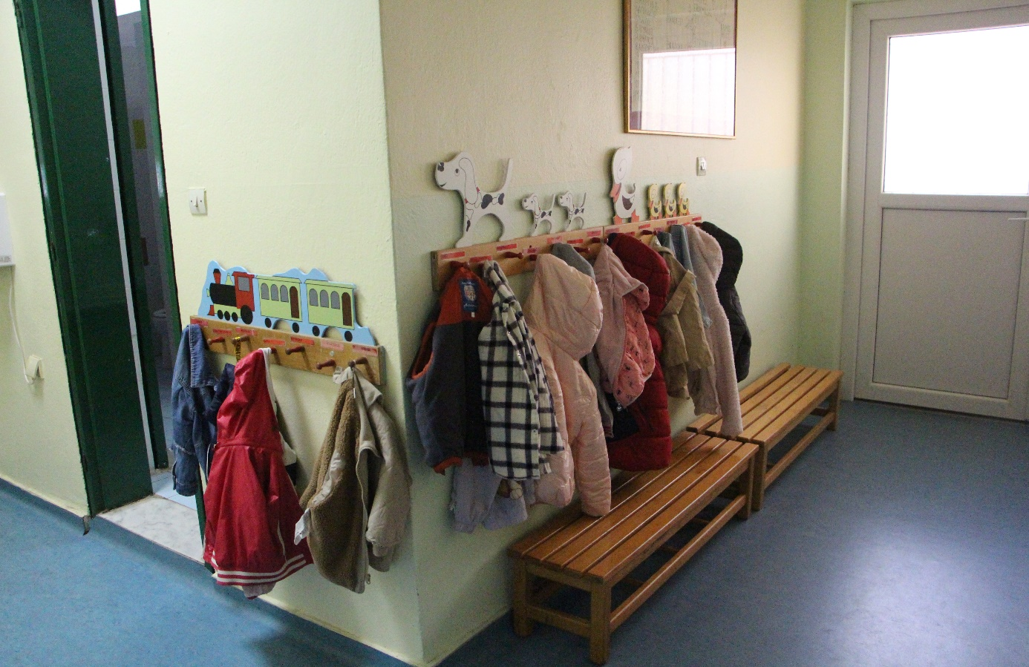
Šatna, děti se nepřevlékají, ani na spaní.

Šuplík každého dítěte, fixy slouží na pracovní listy.

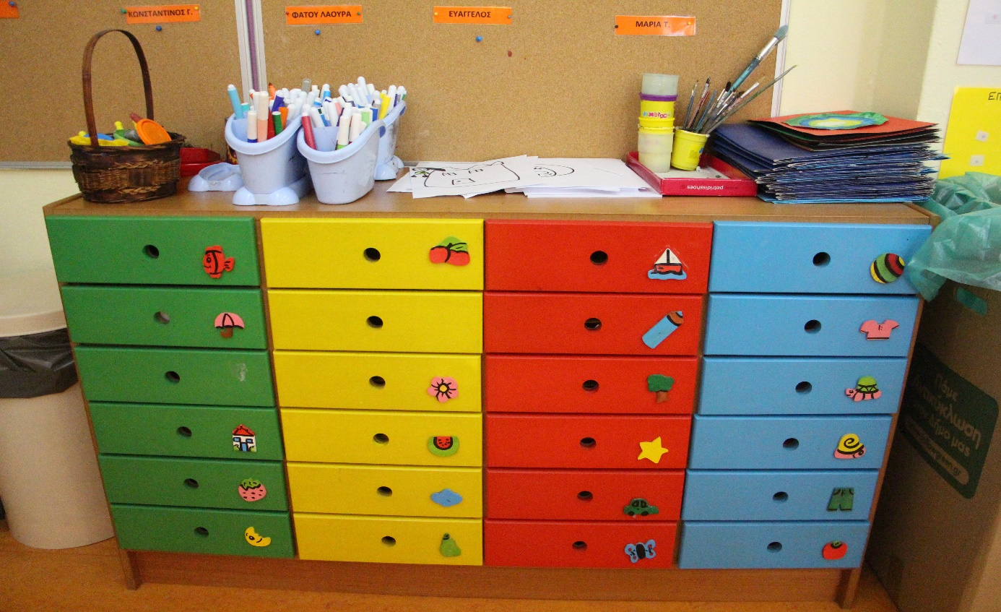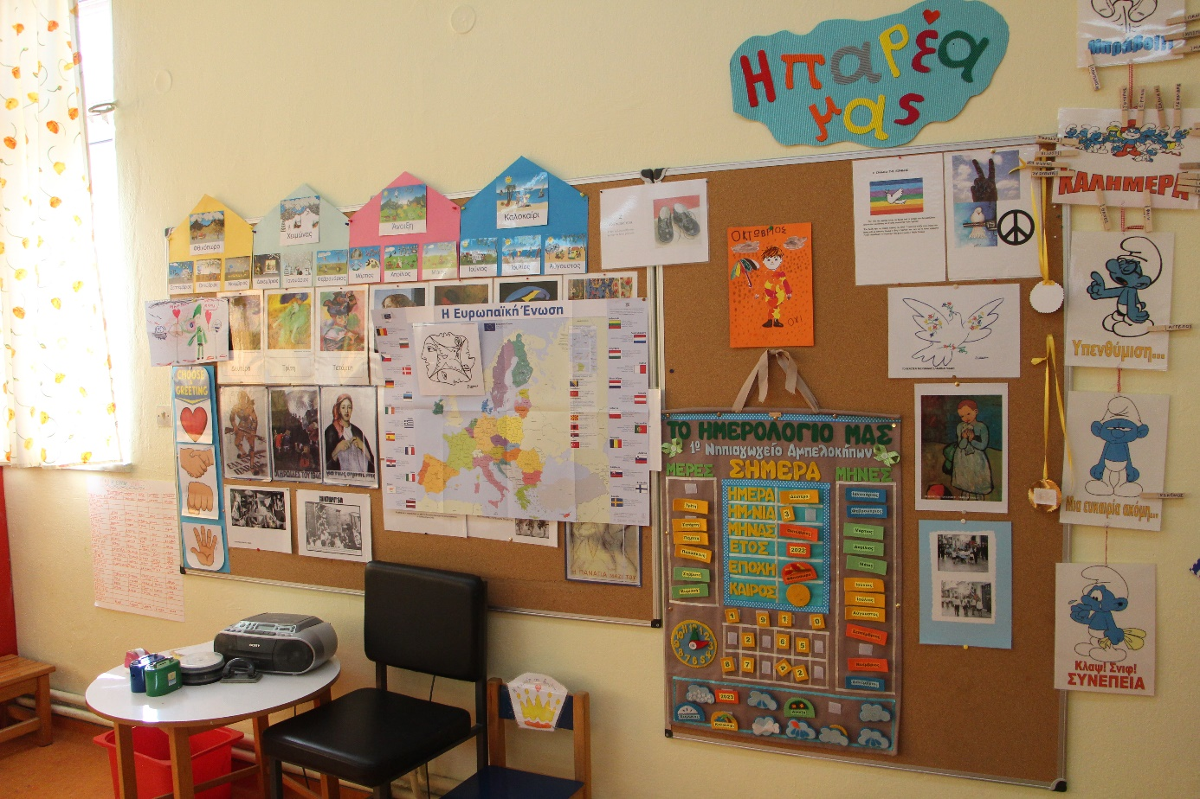
Výukový koutek ve třídě nejstarších dětí.

Jeden z výtvorů.
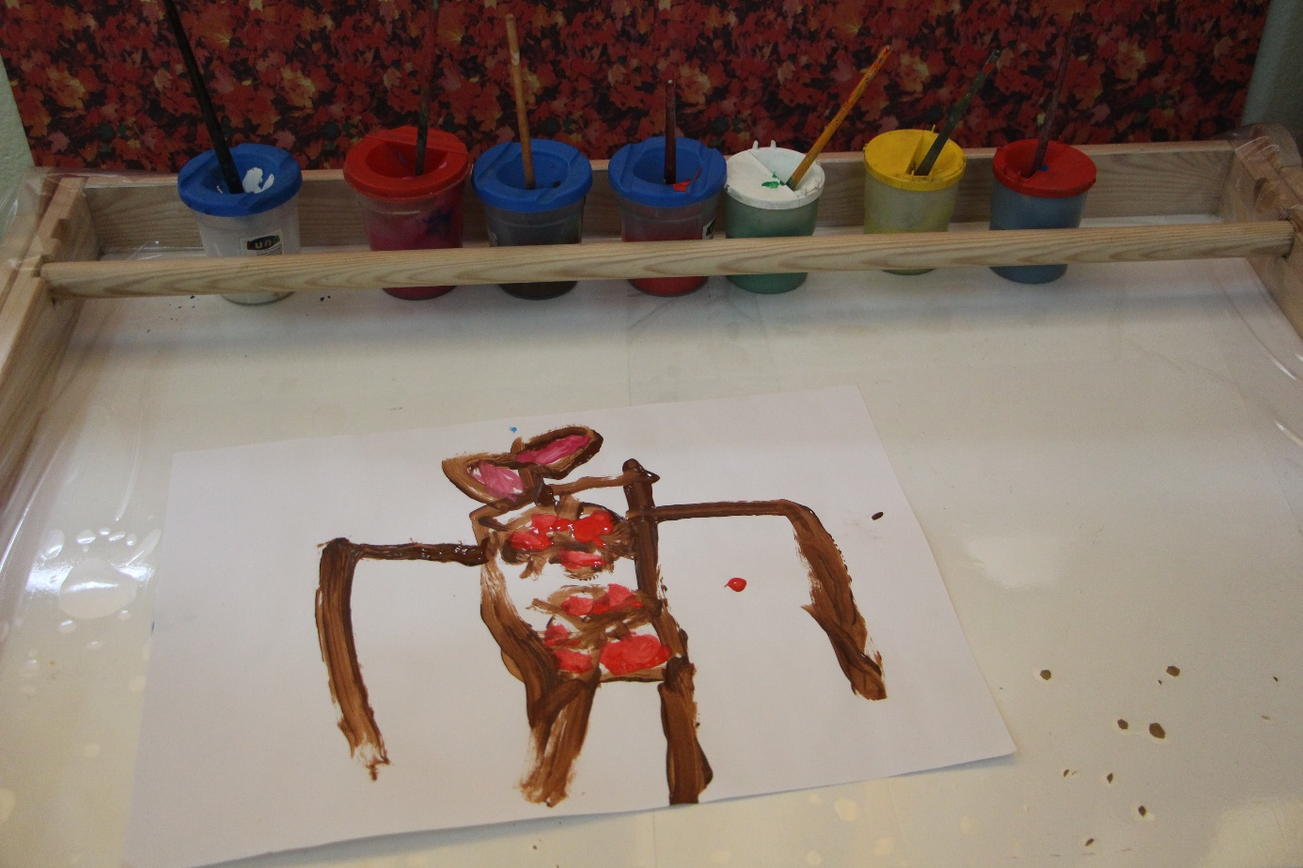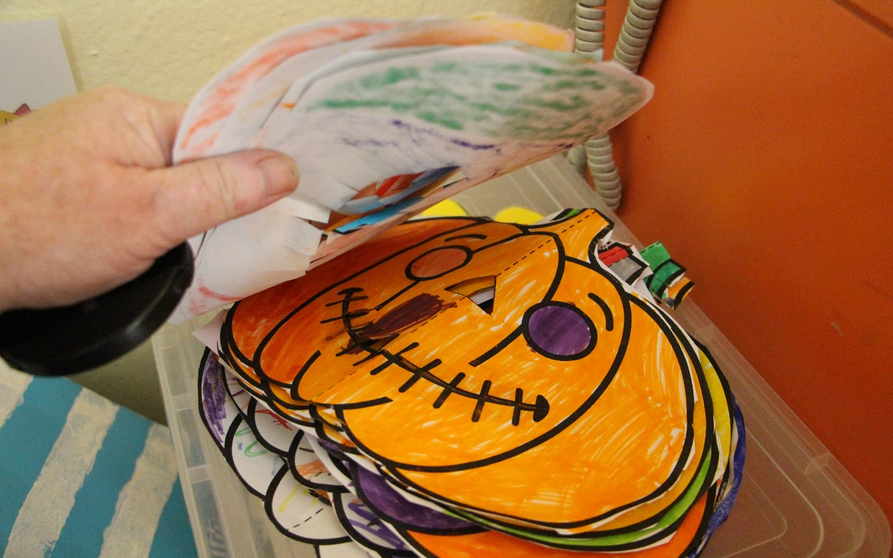
Halloweenské výtvory.
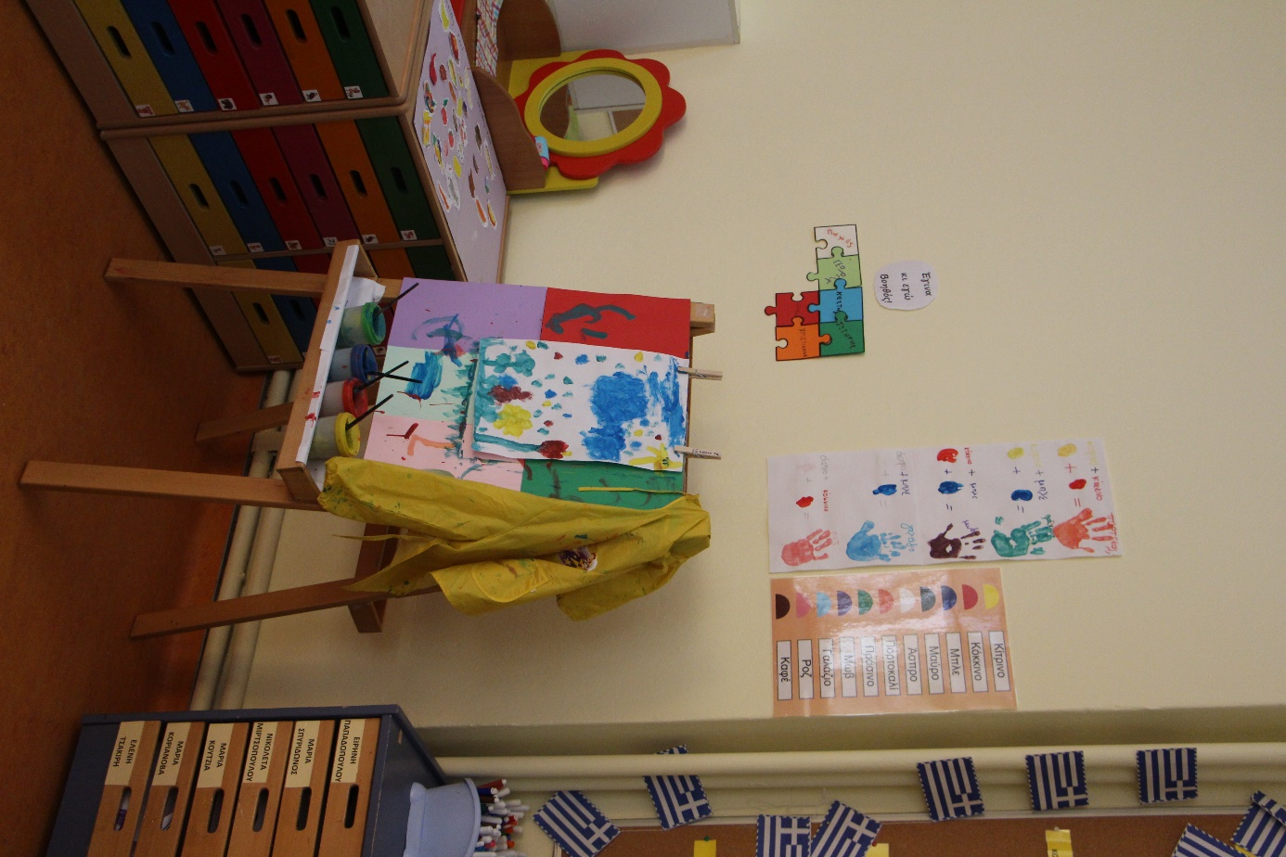

Děti se připravují na školu, takže jde víceméně o dopolední výuku vždy zaměřenou na nějaké téma. Děti jsou vedené k absolutní samostatnosti. Já tě učím a ty pokud chceš, tak se zapoj a vzdělávej se.
Zapojení rodičů do přípravy na školu – vedou děti k povinnostem.
Výlety vždy škola pořádá s rodiči.
Jelikož dva roky před školou je mateřská škola při základní škole, mají stejný režim. Každé prázdniny, tyto třídy také zavřené.
Výuka dopoledne Děti některé spí do půl třetí a pak se škola zavírá. Většina dětí ale odchází před obědem.
Například autistické dítě nikdo neřešil, nechceš se učit, tak se neuč.
Výuka angličtiny minimálně dvakrát týdně.
Svačiny si děti nosí a ti co spí si nosí i oběd. Pití také z domova.
Ve škole se nepřevlíkají, nepřezouvají, ani na spaní.
Režim je spíše školní.

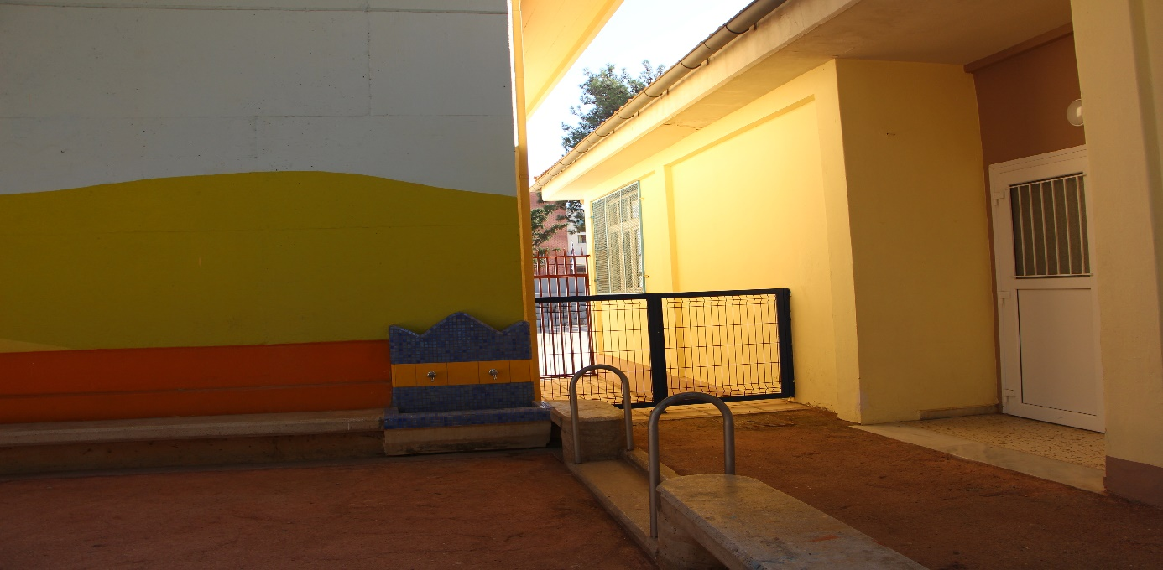

Měly jsme absolutní zákaz focení dětí.
Děti byly hodné, milé a většinu výuka bavila.
Učitelky i ředitelka úžasné a každý den měly výuku do předu připravenou.
Jedna učitelka na třídu cca 20dětí.
Školka stála téměř v centru Soluně.
Děti cizinců neměly problém s řečtinou – rozuměly.
Viděly jsme výuku zaměřenou na svátek svatého Demetriose - patrona Soluně - státnost, výuku zaměřenou na rodinu, angličtinu, finanční gramotnost, podzim
a Halloween.

Řecká republika MINISTERSTVO ŠKOLSTVÍ, VÝZKUM NÁBOŽENSTVÍ REGIONÁLNÍ SPRÁVA P. E. od D. E. STŘEDNÍ MAKEDONIE
ADRESA: ZÁPADNÍ Soluň 60, MATEŘSKÁ ŠKOLA AMBELOKIPON
PROGRAM NA ŠKOLNÍ ROK 2022-2023
NÁZEV ŠKOLKY: MATEŘSKÁ ŠKOLA VINIČNÍ
ŘEDITELKA: ELENI APOSTOLIDOU, MATEŘSKÁ ŠKOLA: APOSTOLIDOU ELENI, HAMALIDOU MARIA

- PROGRAM PRO VYBAVENÍ-VZDĚLÁVACÍ MATERIÁLY
Naším cílem je obohatit výukový materiál o nové stoly, jakož i obnova knihovny s novými knihami.

- PLÁNOVÁNÍ ÚDRŽBOVÝCH PRACÍ (/ BUDOVY / ZAŘÍZENÍ
Naším letošním cílem je regenerace zeleného dvora. Cíle se týkaly výměny podlah, malování školy se uskutečnilo v rámci léta.

- AKČNÍ PLÁN
Roční akční plán pro aktuální školní rok se bude týkat vztahů studentů mezi sebou podpořené programem „KROKY PRO ŽIVOT“. což je individuální a společenský program Kindergarten Skills upravila Nadia Kourmoushi a Vassilis Koutras. Toto je program sociálně-emocionálního učení (podpora mentálního zdraví) pro žáky MŠ zaměřené na kultivaci a rozvoj dovedností jako např: koncentrace pozornosti, spolupráce, sebeúcta, zvládání emocí, vyhýbání se viktimizaci, vyhýbání se verbální a fyzické agresi, schopnost empatie i sociálního přátelství a řešení problémů.

- 4) TEMATICKÉ SEKCE, NA KTERÉ SE ZAMĚŘUJEME A REALIZUJEME V AKTUÁLNÍM ŠKOLNÍM ROCE
Během roku se postaráme o spokojenost a cíle Analytického programu MŠ, prostřednictvím různých témat, workshopů a inovativních akcí. Také se zabýváme sezónními tématy, jako jsou státní svátky, Vánoce, Velikonoce, změny ročních období atd. V letošním roce budeme realizovat tyto kroužky:

- 1): Tematický kroužek: Zdravý životní styl. Předmět: Duševní zdraví, Název: "Každá změna, jasný začátek", Doba realizace: Říjen listopad
- 2): Tematický kroužek: Životní prostředí, Předmět: Ekologické Vědomí/Výživa, Název: „Zdravé děti, Zdravá planeta", Období realizace: prosinec–leden.
- 3): Tematický kruh: Tvořím a inovuji, Předmět: 5TEAM a robotika, Název: „5TEAM a vzdělávací robotika prostřednictvím vodního cyklu a Hydrodynamika“, Doba realizace: únor-březen.
- 4): Tematický okruh: Sociální povědomí a Odpovědnost, Předmět: Lidská práva, Název: "Lidská práva", Řecké oddělení Amnesty International, Doba realizace: duben-květen.

- Účast ve Školní soutěži Followgreen a Afia, kde děti recyklují papírové baterie a plast. Akce, se kterou se zaměřujeme na ekologické povědomí a informace o recyklaci. Soutěž začíná začátkem října.

- Účast na Evropském týdnu programování (Europe code week) je iniciativa, která si klade za cíl udělat programování a digitální gramotnost přístupnou všem, zábavným a zajímavým způsobem. Měsíc realizace: říjen

- Účast školy v programu „Maraton čtení“, kde se budeme zabývat knihami řecké spisovatelky Alki Zei. Program začíná v lednu

- Environmentální program týkající se vody. Účastníme se programu "Knihovna na kolech", který obsahuje podpůrný materiál ve vztahu k životnímu prostředí. Doba realizace: březen-květen.

- Během školního roku budeme realizovat program půjčovna knihovny pro batolata. Naším hlavním cílem je posílení jejich lásky k dětským knihám.

- VZDĚLÁVACÍ NÁVŠTĚVY
Divadelní představení s vánočním obsahem. Sledování divadelního představení. Návštěva v rámci environmentálního programu. Na jeho konci uděláme také návštěvu-exkurzi školního roku v doprovodu rodičů.
- MEZIŠKOLNÍ ŠKOLENÍ
Na aktuální školní rok plánujeme 3 školení
1: Školení psychologem, které bude spojeno s plánem Akce 2: Školení v řízení administrativních záležitostí
3: Školení v řízení vztahů se studenty, přijetí rozmanitosti
- SETKÁNÍ S RODIČI A POTENCIÁLNÍ PROBLÉMY, Diskuze
Naplánovali jsme 4 schůzky s rodiči během roku, počítaje 2 do Vánoc a 2 do konce školního roku. Samozřejmě jsme definovali i konkrétní den a čas, kdy můžeme diskutovat s každým rodičem zvlášť o problémech, které se týkají každého dítěte osobně. Je-li to možné, lze také uskutečnit mimořádná shromáždění. Témata, která probíráme na srazech s rodiči mají souvislost s programem, který škola sleduje v naší vzdělávací práci. Problémy, kterým děti čelí, řešíme případ od případu. Dále řešíme organizaci svátků (Vánoce, březen atd.) a určitá témata která vzniknou v průběhu roku.

